ΕΠΙΘΕΤΟ:.......ΘΕΟΧΑΡΗ.................
ΟΝΟΜΑ: ........ΚΥΡΙΑΚΗ..................
ΤΜΗΜΑ: .........ΜΗΠΕΡ.....................
Α.Μ.: ................2018050043................

Εργαστηριακή Άσκηση 2 Δοκιμή Κάμψης

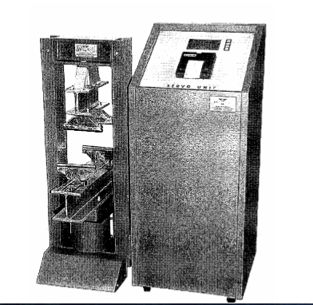

EΡΓΑΣΤΗΡΙΑΚΗ ΑΣΚΗΣΗ ꞉ΔΟΚΙΜΗ ΚΑΜΨΗΣ

ΠΕΡΙΛΗΨΗ

Ο σκοπός της δοθείσας εργαστηριακής άσκησης είναι η εξέταση μιας καμπτικής φόρτισης πρισματικών δοκιμίων σε συνάρτηση με την δύναμη που προκαλεί την κάμψη , τις διαστάσεις του δοκιμίου αλλά και την απόσταση των σημείων στήριξης του. Για την επεξεργασία του πειράματος σχεδιάστηκε με την βοήθεια του Excel το διάγραμμα που συνδέει το φορτίο με την μετατόπιση. Ακολούθως, από το διάγραμμα προσδιορίστηκαν οι τιμές꞉ του ορίου αναλογίας σε κάμψη, του ορίου αντοχής σε κάμψη, του μέτρου ελαστικότητας. Επίσης σχεδιάστηκε ένα σκίτσο που παριστάνει τον τύπο θραύσης του δοκιμίου κατά την πραγματοποίηση του πειράματος. Τέλος έγινε σύγκριση των υπολογιζόμενων τιμών με τις τυπικές μηχανικές ιδιότητες του συγκεκριμένου υλικού του δοκιμίου που αναγράφονται στον πίνακα 2.

ΕΙΣΑΓΩΓΗ EΡΓΑΣΤΗΡΙΑΚΗΣ ΑΣΚΗΣΗΣ

Η καμπτική ροπή (Nm) που εμφανίζεται σε μια τυχαία θέση x του δοκιμίου δίνεται από την εξίσωση:

𝑴(𝒙) = $(\frac{P}{2}$ ) ∗ 𝒙 − 𝑷(𝒙 −$\frac{L}{2}$)

όπου
L꞉ το μήκος του δοκιμίου
P꞉ το μέτρο του φορτίου

Η μέγιστη μετατόπιση του μέσου του δοκιμίου (x=L/2) δίνεται από τον τύπο :
𝜹𝒄 = −$\frac{Ρ*L^{3} }{ 48*Ε*I }$

όπου
Ε ꞉το μέτρο ελαστικότητας
I꞉ η ροπή αδράνειας της διατομής

Καµπτική (ορθή) τάση
Οι ορθές τάσεις λόγω κάµψης δίνονται από την εξίσωση:

σ$=\frac{Μ*y}{I}$

Όπου
Μ꞉ η ροπή κάµψης
Y꞉ η απόσταση από τον ουδέτερο άξονα του σηµείου που υπολογίζουµε την τάση σ
Ι꞉ η ροπή αδράνειας της διατοµής που στην περίπτωση της ορθογωνικής διατοµής του δοκιµίου

Ροπή αδράνειας της ορθογωνικής διατομής :
Ι=$\frac{{b*h}^{3}}{12}$
Όπου
b το μήκος
h το ύψος της ορθογωνικής διατομής

Το Μέτρο Ελαστικότητας του υλικού υπολογίζεται από την εξίσωση της µέγιστης καμπτικής τάσης στο µέσο του µήκους του δοκιμίου από το όριο αναλογίας

𝜠 = $\frac{\left(Ρ/δc\right)*L^{3} }{ 48I }$

Το όριο αναλογίας σα σε κάµψη είναι το σηµείο µέχρι την καµπύλη του διαγράµµατος και παρουσιάζεται σαν ευθεία γραµµη. Υπολογίζεται από τον τύπο꞉
σ_{Α}$=\frac{Μ_{Α}*y}{I}$
όπου
Μ_{Α}꞉ Ροπή κάμψης στο σημείο αναλογίας
Ι꞉ Ροπή αδράνειας
όπου
δc είναι η µετατόπιση του σηµείου στο µέσο της δοκού σε απόσταση y=L/2.

Το όριο αντοχής σu σε κάµψη ορίζεται σαν το σημείο της µέγιστης τάσης που εμφανίζεται στο δοκίμιο µέχρι την θραυσθεί του και υπολογίζεται από τον τύπο

σ_{u}$=\frac{Μ_{Α}*y}{I}$
όπου
Μu ꞉ η ροπή κάµψης στο σηµείο µε το µέγιστο φορτίο

ΠΕΙΡΑΜΑΤΙΚΗ ΔΙΑΔΙΚΑΣΙΑ

Για την πραγματοποιήσει του πειράματος χρησιμοποιήθηκε η μηχανή κάμψης τριών ή τεσσάρων σηµείων µε δυνατότητα εφαρμογής µέγιστης καµπτικής ροπής 150 kNm της εταιρείας MATEST Srl, Italy που αποτελείται από δύο µέρη:
α) το έμβολο όπου γίνεται η εφαρμογή της ροπής και η θραύση του δοκιμίου
β) από την κονσόλα ελέγχου της µηχανής.

Πριν αρχίσει το πείραμα γίνεται μέτρηση των διαστάσεων του δοκιμίου με την χρήση της μετροταινίας , του βάρους του και γίνεται μέτρηση στις αποστάσεις μεταξύ των υποστηριγμάτων για το δοκίμιο στη μηχανή κάμψης. Ακολούθως, τοποθετείται το δοκίμιο στην διάταξη του πειράματος μεταξύ των δύο άκρων των υποστηριγμάτων της µηχανής κάμψης. Ταυτόχρονα η οθόνη της μηχανής θα εμφανισθεί τις διαστάσεις του δοκιμίου, το βάρος και άλλα δεδομένα όπως η ταχύτητα επιβολής φορτίου, η ηλικία του δοκιμίου και ο επιβλέποντας καθηγητής θα επιλέξει το κουμπί [ΟΚ] για την επιβεβαίωση των μετρήσεων.

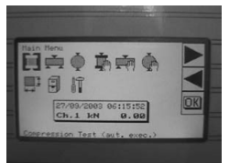
Η μηχανή είναι τώρα είναι έτοιμη για να ξεκινήσει την δοκιμή της κάμψης πατώντας ξανά το κουμπί [ΟΚ] για να ξεκινήσει η δοκιμή. Η ένδειξη του εφαρμοζόμενου φορτίου στο µέσο του δοκιµίου φαίνεται στο κάτω δεξιά παράθυρο της οθόνης (όπου έχει την ένδειξη των µονάδων δύναµης kN). Το έµβολο της µηχανής θα κινηθεί προς τα πάνω µέχρι να φθάσει να ακουµπήσει το δοκίµιο. Μόλις ακουµπήσει το δοκίµιο θα αρχίσει να αυξάνεται η τιµή του φορτίου και να καταγράφεται η µεταβολή αυτή στην οθόνη της μηχανής. Τέλος γίνεται καταγραφή των ενδείξεων της μετακίνησης του μέσου του δοκιμίου ( δc) με τη χρήση του αναλογικού μικρόμετρού για κάθε στιγμή. Οι μετρήσεις αναγράφονται στον πίνακα 1.

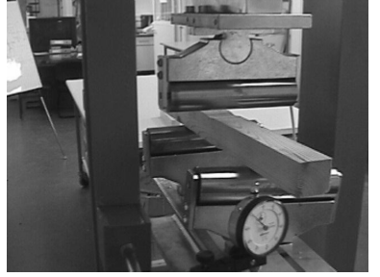

ΑΠΟΤΕΛΕΣΜΑΤΑ – ΑΝΑΛΥΣΗ

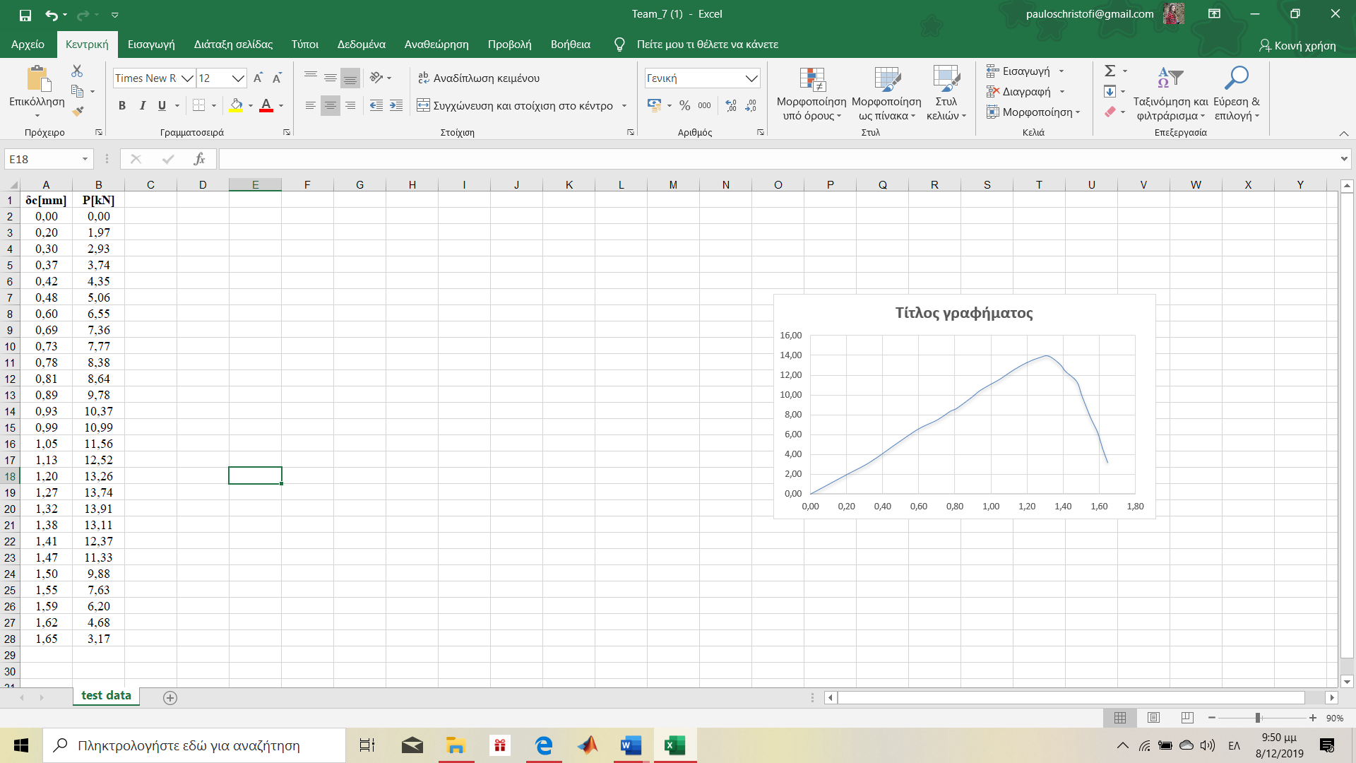
Πίνακας 1

Από το παραπάνω διάγραµµα να προσδιορίστηκε το όριο αναλογίας σε κάμψη και το όριο αντοχής σε κάμψης

𝛲_{A} = 12,56 𝑘𝑁
𝑃𝑢 = 13,91𝑘𝑁

Για το όριo αναλογίας σε κάμψη
Ι=$\frac{{b*h}^{3}}{12}=\frac{{35*45}^{3}}{12}=0.27*{{10}^{6}mm}^{4}$
M_{Α}= $\frac{P_{A}}{2}*$ $\frac{L}{2}$=$\frac{12,56*{10}^{3}}{2}$*$\frac{0.2}{2}$= 628 Nm

y= $\frac{0,045}{2}$=0.023m
σ_{Α}$=\frac{Μ_{Α}*y}{I}=\frac{628*0.023}{0.27*{10}^{-6}}$=$53MPa$

Για το όριo αντοχής
Ι=$\frac{{b*h}^{3}}{12}=\frac{{35*45}^{3}}{12}=0.27*{{10}^{6}mm}^{4}$
M_{Α}= $\frac{P_{u}}{2}*$ $\frac{L}{2}$=$\frac{13,91*{10}^{3}}{2}$*$\frac{0.2}{2}$= 695.5 Nm

y= $\frac{0,045}{2}$=0.023m
σ_{u}$=\frac{Μ_{Α}*y}{I}=\frac{695,5*0.023}{0.27*{10}^{-6}}$=$59MPa$

Το μέτρο ελαστικότητας του υλικού Ε υπολογίζεται από τη σχέση :

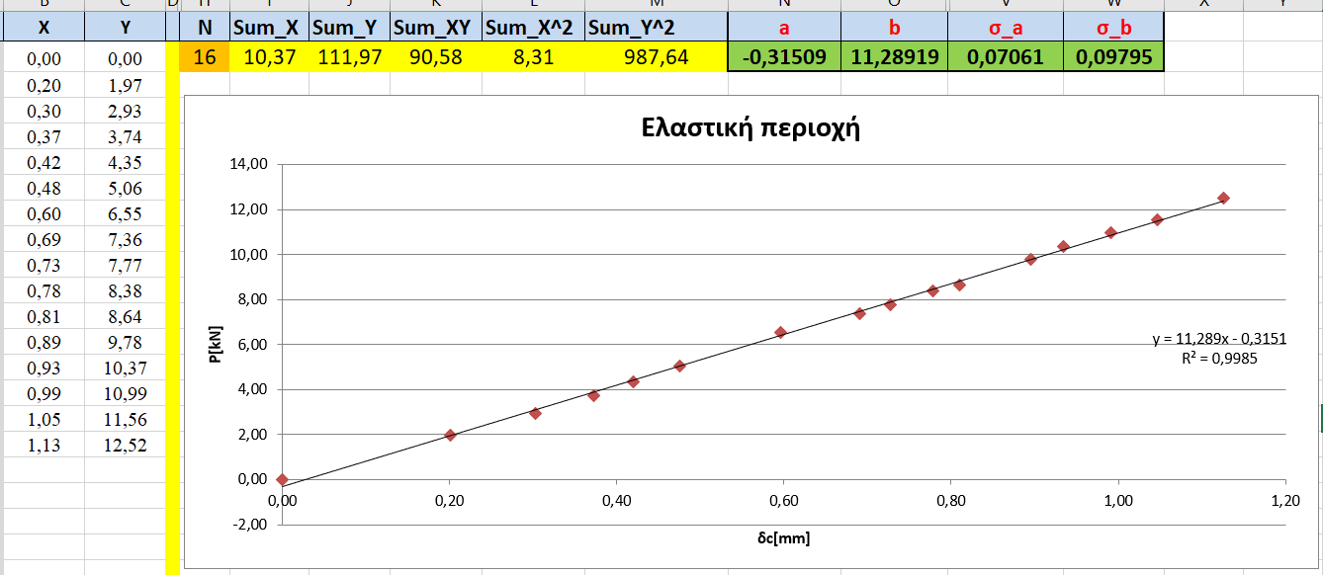

Από το παραπάνω γράφημα των ελαχίστων τετραγώνων υπολογίζεται η εξίσωση για την ελαστική περιοχή του διαγράμματος μεταβολής του φορτίου Ρ και της μετατόπισης του κέντρου δ_{c.}

y = 11,289x - 0,3151
όπου꞉
y=P
χ= 𝛿𝑐
Για τον υπολογισμό της τιμή του μέτρου ελαστικότητας επιλέγουμε
ένα τυχαίο ζεύγος τιμών 𝛿𝑐 𝜅𝛼𝜄 𝛲 που βρίσκεται στο εύρος τιμών του διαγράμματος της ελαστικής περιοχής.

Τυχαίο ζεύγος τιμών
𝛿𝑐꞉0,016mm
𝛲꞉0,5 Kn

Ρ = 11,289 𝛿𝑐 - 0,3151
0,5=11,289 𝛿𝑐-0,3151$⟺ δc=0,016mm$

𝜠 = $\frac{\left(Ρ/δc\right)*L^{3} }{ 48I }$=$\frac{(0,5*{10}^{3}/0.016*{10}^{-3}){0.2}^{3}}{48*0.27*{10}^{-6}}=$19,2GPa

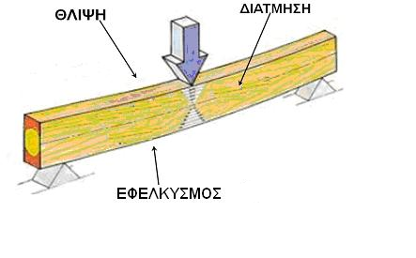

Πίνακας 2
Όριο Αναλογίας Σε Κάμψη | 45-78 MPa
Όριο Αντοχής Σε Κάμψη | 60-75 MPa
Μέτρο Ελαστικότητας | 10-14 GPa

Σχολιασμός των πειραματικών τιμών και του πίνακα 2

Βάση με τους παραπάνω πίνακες παρατηρείται ότι το όριο αναλογίας άλλα και το μέτρο ελαστικότητας είναι μέσα στα πλαίσια των τιμών του πίνακα 2 σε αντίθεση με το όριο αντοχής που παρατηρείτε μια μικρή απόκλιση από τις θεωρητικές τιμές που αναφέρονται για το δοκίμιο του πεύκου. Αυτή η μικρή απόκλιση μπορεί να οφείλεται στο γεγονός ότι το ξύλο είναι υγροσκοπικό υλικό δηλαδή απορρόφα υγρασία από την ατμόσφαιρα με αποτέλεσμα να μεταβάλει της διαστάσεις του κάθετα στην διεύθυνση των ινών. Ένας άλλος σημαντικός παράγοντας που μπορεί να έπαιξε ρόλο στην απόκλιση των τιμών είναι οι ρόζοι οι οποίοι μειώνουν την αντοχή του ξύλου σε εφελκυσμό και κάμψη. Τέλος μπορεί αυτή η διαφορά να προέρχεται από μύκητες, έντομα και μικροοργανισμούς που καταστρέφουν την δομή του ξύλου.

ΣΥΜΠΕΡΑΣΜΑ

Συμπερασματικά, με βάση τους υπολογισμούς που πραγματοποιήθηκαν και τις μετρήσεις που πάρθηκαν δόθηκε η δυνατότητα κατανόησης του σκοπού της άσκησης, δηλαδή η εξέταση μιας καμπτικής φόρτισης πρισματικών δοκιμίων σε συνάρτηση με την δύναμη που προκαλεί την κάμψη , τις διαστάσεις του δοκιμίου αλλά και την απόσταση των σημείων στήριξης του. Ακολούθως προσδιορίστηκαν οι τιμές꞉ του ορίου αναλογίας σε κάμψη, του ορίου αντοχής σε κάμψη, του μέτρου ελαστικότητας. Έπειτα έγινε η εξήγηση του σκίτσου θραύσης που παρατηρήθηκε στο πείραμα και έγινε σχολιασμός για το όριο αναλογίας, το μέτρο ελαστικότητας και του ορίου αντοχής με τις τιμές του πίνακα 2.Παρατιριθικε ότι το δοκίμιο που δόθηκε για την πραγματοποίηση του πειράματος είχε χαμηλό όριο αναλογίας με αποτέλεσμα να μην είναι τόσο σκληρό.

